Aplikasi Pembelajaran Sejarah

Berbasis *Seamless Learning*

**A.M. Yusril Ika Ramadhan 11), Dahlia Nur 22) , Eddy Tungadi 33)**

1 Teknik Elektro, Politeknik Negeri Ujung Pandang

*andiysrl@gmail.com*

2 Teknik Elektro, Politeknik Negeri Ujung Pandang

*dahlia@poliupg.ac.id*

3 Teknik Elektro, Politeknik Negeri Ujung Pandang

*e_tungadi@yahoo.com*

***Abstrak***

Perkembangan teknologi mengubah pola hidup yang dapat menimbulkan dampak positif & negatif baik secara individu maupun kelompok. Siswa sebagai pusat belajar (student centered) merupakan harapan dan tujuan dari pembelajaran abad 21, serta sebagai solusi menghadapi revolusi industry 4.0. Namun metode belajar yang diterapkan sampai saat ini masih menggunakan metode konvensional. Oleh karena itu, peneliti bertujuan untuk membangun Aplikasi Pembelajaran Sejarah yang bertujuan untuk memudahkan pengguna mendapatkan pembelajaran kapan saja dan dimana saja dengan menggunakan konsep  *seamless learning*. *Seamless Learning* merupakan metode pembelajaran yang mendukung pembelajar untuk belajar ketika mereka ingin belajar, dan mereka dapat berpindah dari satu skenario ke skenario yang lain dengan cepat dan mudah tanpa batas waktu dan ruang. Berdasarkan dari hasil penelitian dan pengujian menggunakan metode *blackbox testing*, dapat disimpulkan bahwa Aplikasi Pembelajaran Sejarah Berbasis *Seamless Learning* berjalan sesuai fungsi dari setiap fitur berdasarkan kondisi masukan pada saat pengujian aplikasi dengan total 30 responden, 14 pernyataan/pertanyaan dan 5 kuis serta sampai pada tahap analisis data hasil pengujian aplikasi menggunakan analisis skala *likert* dan didapatkan hasil yang sangat baik pada interval 75% - 100% yang menyatakan bahwa aplikasi ini bermanfaat dan sesuai dengan kebutuhan yang diharapkan.

***Keywords:*** *Aplikasi, android, pembelajaran, sejarah, sekolah dasar, seamless learning*

# PENDAHULUAN

Sejarah secara umum merupakan serangkain kejadian pada masa lampau yang disusun berdasarkan peninggalan berbagai peristiwa. Kata sejarah yang berasal dari bahasa **Arab** "*SYAJARATUN*" yang berarti pohon kehidupan. Dalam bahasa Yunani, sejarah berasal dari kata Historia yang berarti ilmu pengetahuan yang bersumber dari penelitian yang mendalam. Dalam bahasa Inggris, sejarah berasal dari kata History yang berarti kejadian masa lampau.

Kemajuan Ilmu Pengetahuan dan Teknologi (IPTEK) di abad 21 yang merupakan suatu abad yang didasarkan pada kalender *gregory* serta dimulai dari tahun 2001 sampai tahun 2100. Pada abad ini teknologi berkembang dengan dahsyat terkhusus di bidang teknologi informasi komunikasi yang memengaruhi dunia pendidikan, perkembangan teknologi tentunya mengubah pola hidup yang dapat menimbulkan dampak positif maupun negatif. Siswa sebagai pusat belajar (student centered) merupakan harapan dan tujuan dari pembelajaran abad 21 agar siswa  kreatif,  berfikir kritis, bekerja sama, dan menjalin komunikasi yang baik antar sesama teman dan juga guru.

Pembelajaran akan lebih dimengerti dan dipahami oleh peserta didik atau siswa apabila di dukung dengan menggunakan media pembelajaran yang mudah dan menarik. Dengan melihat teknologi yang semakin meningkat dan berkaitan dengan hal itu maka peneliti akan menerapkan sebuah aplikasi pembelajaran sejarah dalam usaha menciptakan proses belajar yang menyenangkan, menarik, interaktif dan efektif tanpa batasan ruang dan waktu *(Mobile Seamless Learning)* yang juga mampu memberikan efek yang sangat baik. Sehingga tujuan pembelajaran dapat tercapai dengan baik terkhusus pada pelajar atau biasa disebut *the golden age.*

# KAJIAN LITERATUR

1. *Aplikasi*

Menurut Kamus Besar Bahasa Indonesia (KBBI), Aplikasi adalah program komputer atau perangkat lunak yang didesain untuk mengerjakan tugas tertentu. Menurut [1] Aplikasi adalah suatu subkelas perangkat lunak komputer yang memanfaatkan kemampuan komputer langsung untuk melakukan suatu tugas yang diinginkan pengguna. Menurut [2] aplikasi (*application*) merupakan *software* yang dibuat oleh suatu perusahaan komputer untuk mengerjakan tugas-tugas tertentu, misalnya Microsoft Word dan Microsoft Excel”. Menurut [3] menjelaskan bahwa aplikasi adalah seperangkat instruksi khusus dalam komputer yang dirancang agar seseorang dapat menyelesaikan tugas-tugas tertentu. Berdasarkan penjelasan mengenai pengertian aplikasi oleh para ahli maka dapat disimpulkan bahwa aplikasi adalah sebuah unit perangkat lunak *(software)* yang dirancang untuk mengerjakan tugas-tugas tertentu dengan maksud tujuan tertentu seperti pada aplikasi pembelajaran sejarah berbasis *seamless learning* yang dirancang agar memudahkan para penggunanya mendapatkan informasi yang terfokus pada pembelajaran sejarah.

1. *Platform Android*

Android adalah system operasi yang berbasis Linux untuk telepon seluler seperti telepon pintar dan komputer tablet. Android menyediakan platfrom terbuka bagi para pengembang untuk menciptakan aplikasi mereka sendiri untuk digunakan oleh bermacam peranti bergerak. [4]

Android adalah *software* untuk perangkat mobile yang meliputi sistem operasi, middleware dan aplikasi inti. Android dilengkapi dengan Android SDK (*Software* Development Kit) yang menyediakan tools dan mendukung kebutuhan API (Application Programming Interface) yang diperlukan untuk mengembangkan aplikasi pada platform Android dengan menggunakan bahasa pemrograman Java. [5]

1. *JAVA*

Java merupakan bahasa pemrograman tingkat tinggi yang berorientasi pada object dan program java tersusun dari bagian yang disebut dengan Class. Class terdiri dari metode-metode yang melakukan pekerjaan dan mengembalikan informasi setelah melakukan tugasnya. Para programmer Java banyak mengambil keuntungan dari kumpulan class di pustaka class Java yang disebut dengan Java Application Programming Interface (API). Class- class ini diorganisasikan menjadi sekelompok yang disebut dengan paket (package). Java API telah menciptakan applet dan aplikasi canggih dengan menyediakan fungsionalitas yang memadai . [6]

Bahasa pemrograman Java memiliki beberapa fungsi dalam pembuatan aplikasi sebagai berikut.

1. **Bahasa yang digunakan sederhana**

Jika dibandingkan dengan bahasa pemrograman yang lain, Java bisa di bilang lebih sederhana di banding yang lainnya. Hal ini karena Java menggunakan sintaks yang bisa dibilang mirip dengan C++.

1. **Hanya fokus pada Objek**

**B**ahasa pemrograman Java hanya fokus pada Objek Dengan hanya fokus pada objek, program komputer dapat saling [berkomunikasi](https://www.nesabamedia.com/id/umum/komunikasi/pengertian-komunikasi.html) dalam satu kelompok objek.

1. **Pengamanan yang cukup ketat**

Pengamanan pada Java ada tiga lapis. Pengamanan ini tentu saja dilakukan untuk melindungi sistem dari penyalahgunaan orang-orang yang tidak bertanggung jawab.

1. **Dapat di pakai pada sistem operasi manapun**

Seperti yang sudah di dijelaskan pada point 1  jika Java dapat berjalan pada komputer yang menggunakan sistem operasi apapun. Hal ini dapat dilakukan karena Bahasa Java termasuk Platform Independence. Ketika dibuat sebuah file, maka file tersebut bisa dijalankan pada perangkat manapun.

1. **Menggunakan sistem exception-handling**

Exception-handling ini menyediakan cara untuk memisahkan antara bagian pengamanan kesalahan dan bagian kode normal. Dengan begitu kode tersebut dituntun ke strukstur kode program yang jauh lebih bersih. Jika kesalahan ditemukan, maka Java akan membuat exception. Exception ini dapat ditangkap serta dikelola oleh program tanpa memberikan dampak yang lebih buruk.

1. **Mendukung Native method**

Java mendukung native method atau sebuah fungsi yang ditulis di bahasa lain, khususnya C dan C++. Dengan adanya dukungan secara native method ini memungkinkan programer menulis berbagai fungsi yang bisa dilakukan dengan cepat jika dibandingkan fungsi yang lain.

1. **Terdapat Garbage Collector**

Fungsi dari garbage collector ini mampu mengumpulkan “sampah” secara otomatis. Dengan adanya garbage collector ini programmer tidak perlu dibebani dengan adanya memori yang rusak.

1. **Daftar perpustakaan yang lengkap**

Bahasa pemrograman Java mempunyai daftar perpustakaan yang cukup lengkap. Dengan adanya ini programmer dapat membuat suatu aplikasi sesuai dengan apa yang diinginkan.

1. **Adanya Fitur GUI**

GUI atau singkatan dari Grafical User Interface adalah salah satu fitur yang ada di dalam Java

1. **Penyempurna dari C++**

Bagi kamu programmer yang terbiasa dengan bahasa pemrograman C++, kamu tidak perlu khawatir dengan bahasa pemrograman java. Karena pada Java gayanya sudah disesuaikan dengan C++. Bahkan dengan bahasa pemrograman Java, kamu dapat memperluas kode-kode yang kamu inginkan dibandingkan melalui C++.

1. *Seamless Learning*

Adalah learning yang menekankan pada semua jenis learning yang ada, formal, informal, individual, *physical*, semua menjadi satu [7]. Setiap tarikan nafas pada dasarnya manusia belajar. Zainal, (2020). Secara harfiah *Seamless* berarti kontinuitas yang berlangsung secara halus.

Menurut [8], mendefenisikan *Seamless Learning* sebagai kontinuitas dalam pembelajaran dengan berbagai skenario dengan menggunakan perangkat bergerak. Defenisi para ahli mengenai *Seamless Learning* memang beragam, namun secara umum konsep ini mengacu pada transisi antara konteks dan skenario belajar yang terjadi semulus atau selancar mungkin.

*Seamless learning* mendukung pembelajar untuk belajar ketika mereka ingin belajar, walaupun pada berbagai skenario dan mereka dapat berpindah dari satu skenario ke skenario yang lain dengan cepat dan mudah. Oleh karena itu, ruang untuk *Seamless Learning* terdiri atas berbagai skenario dimana pebelajar aktif, produktif, kreatif dan dapat berkolaborasi melalui lintas lingkungan belajar yang berbeda pada waktu kapanpun dan dimanapun pebelajar itu berada (Looi et al , 2009). Penekanan pada *Seamless Learning* ini adalah, menudukung pebelajar untuk mengoptimalkan pengalaman belajar dan kepedulian mereka terhadap pengalaman yang abstrak dan yang konkrit.

# METODE PENELITIAN



Gambar 1. Diagram Alir Penelitian

Uraian penjelasan proses penelitian pada Gambar 1 :

1. Studi Literatur

Di lakukan dengan mencari dan mengumpulkan referensi yang terkait dengan permasalahan penelitian yang dapat mendukung dan menguatkan dalam pembuatan aplikasi ini, baik melalui buku, jurnal, maupun situs-situs resmi di internet.

1. Pengumpulan Data

Metode pengumpulan data pada penelitian ini yaitu dokumentasi. Dokumentasi menurut [9] adalah suatu cara yang digunakan untuk memperoleh data dan informasi dalam bentuk buku, arsip, dokumen, tulisan angka dan gambar yang berupa laporan serta keterangan yang dapat mendukung penelitian. Dokumentasi digunakan untuk mengumpulkan data kemudian ditelaah. Dokumentasi yang digunakan dalam penelitian ini meliputi beberapa jenis :

1. Sumber Primer

Sumber primer yaitu peninggalan asli sejarah seperti: prasasti, kronik, piagam, candi yang benar benar berasal dari zaman nya.

1. Sumber Sekunder

Sumber sekunder yaitu benda benda tiruan dari benda aslinya atau sumber pustaka hasil penelitian para ahli ahli sejarah, laporan penelitian,dan terjemahan kitab kitab kuno, guru sejarah (silabus).

1. Sumber Terrier

Sumber Terrier yaitu buku-buku sejarah yang di susun berdasarkan laporan penelitian ahli sejarah tanpa melakukan penelitian langsung.

1. Perancangan Aplikasi

Perancangan Aplikasi dilakukan untuk dapat merancang konsep dan membuat aplikasi pembelajaran sejarah bagi anak SD berbasis seamless learning agar lebih terstruktur. Dalam perancangan aplikasi ini, di gunakan software Android Studio. Android studio dibangun dan didesain khusus untuk pengembang Android. Bahasa yang di gunakan pada perancangan aplikasi ini yaitu JAVA. Java adalah bahasa pemrograman yang dapat dijalankan di berbagai komputer termasuk telepon genggam

* 1. Gambaran Umum

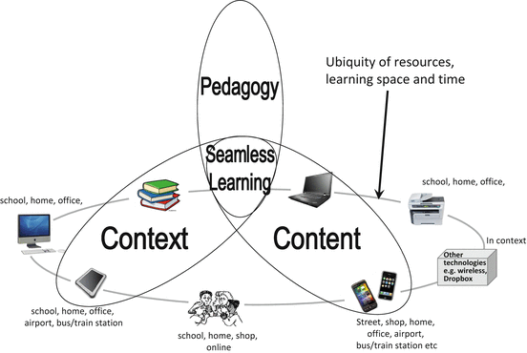

Gambar 2. *Design Seamless Learning*

* 1. *Use Case Diagram*

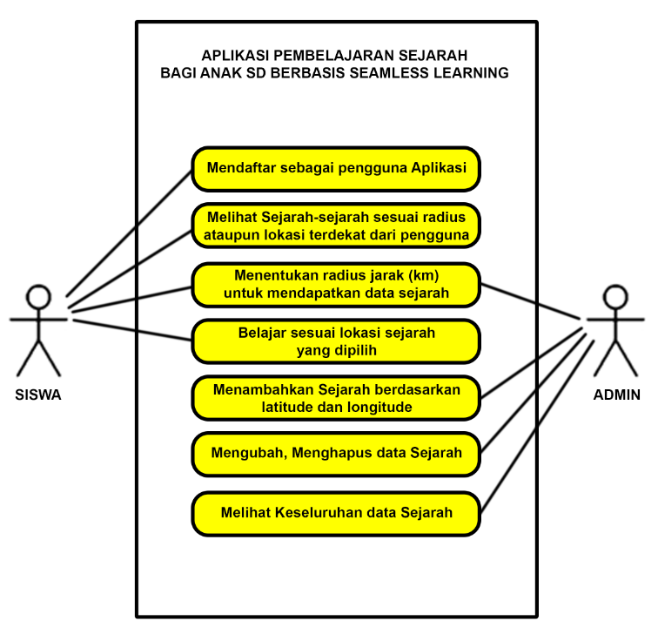

Gambar 3. *Use Case Diagram*

* 1. Diagram Alir *(Flowchart)*

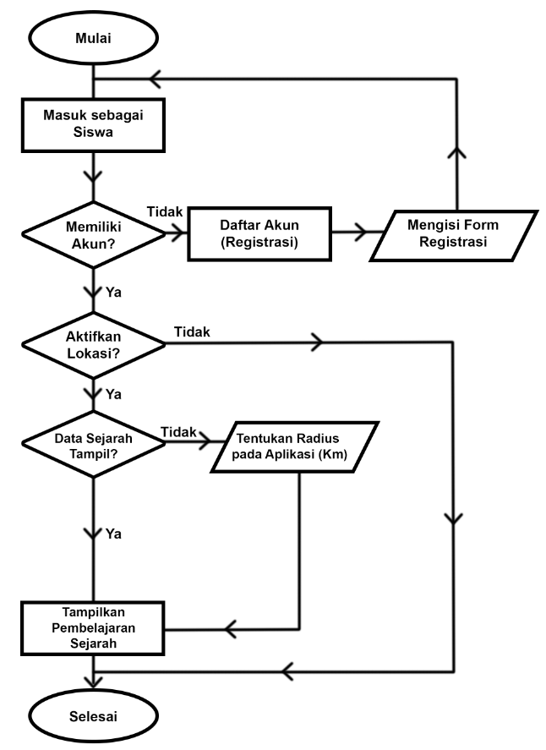

Gambar 4. *Flowchart User*

1. Implementasi & Pengujian

Tahap mengerjakan Aplikasi Pembelajaran Sejarah Berbasis *Seamless Learning* dan melakukan pengujian. Adapun scenario pengujian dilakukan pada penelitian ini yaitu :

1. Pengujian ***Black Box Testing***

Pengujian *Black Box Testing* atau yang sering dikenal dengan sebutan pengujian fungsional merupakan metode pengujian Perangkat Lunak yang digunakan untuk menguji perangkat lunak tanpa mengetahui struktur internal kode atau Program dengan mencoba aplikasi pada beberapa *handphone* bersistem operasi Android

1. Pengujian dengan menganalisis hasil data kuesioner

dengan penerapan metode TAM yang telah disebar kepada responden pada percobaan aplikasi pembelajaran sejarah dengan menggunakan analisis skala *likert*. Skala *likert* adalah skala penelitian yang digunakan untuk mengukur sikap dan pendapat. Dengan skala *likert* ini, responden diminta untuk melengkapi kuesioner yang mengharuskan mereka untuk menunjukkan tingkat persetujuannya terhadap serangkaian pertanyaan. Pertanyaan atau pernyataan yang digunakan dalam penelitian ini biasanya disebut dengan variabel penelitian yang ditetapkan secara spesifik oleh peneliti.

1. Evaluasi

Pada tahap ini dilakukan perbaikan error yang terjadi pada saat proses pengujian, serta melakukan perbaikan jika hasil belum sesuai dengan kebutuhan dan tujuan penelitian.

Pada tahap ini juga dilakukan proses evaluasi untuk mengetahui apakah aplikasi ini layak digunakan sebagai Aplikasi Pembelajaran Sejarah Berbasis *Seamless Learning* . Kuesioner pengujian yang telah dibagikan, terdapat pernyataan yang berisikan pada tabel 3.3. yaitu mengenai tingkat kegunaan serta kemudahan dalam melakukan pembelajaran sejarah tersebut. Dipandang dari cara menjawabnya dalam kuesioner ini menggunakan kuesioner tertutup dimana jawabannya sudah tersediah sehingga responden hanya tinggal memilih jawaban tersebut. Adapun jawaban responden pada penelitian ini akan diukur dengan skala *likert* dengan kriteria sebagai berikut:

# HASIL DAN PEMBAHASAN

Pengujian Sistem yang dilakukan terhadap aplikasi ini mengutamakan pada metode *Black box testing*. Pengujian jenis ini menitik beratkan pada fungsi sistem untuk melihat apakah hasil yang dicapai sesuai dengan yang diharapkan. Berikut pengujian *black box* yang dijalankan

* 1. Pengujian Fungsionalitas Aplikasi Android

Pengujian yang dilakukan terhadap aplikasi android dengan membuat beberapa kumpulan kondisi masukan untuk melihat respon aplikasi android apakah berjalan sesuai fungsi atau tidak sehingga dapat ditarik kesimpulan.

Pada pengujian ini dilakukan sebanyak 4 modul pengujian fungsionalitas yaitu:

1. Pengujian terhadap fungsi *login* *& register*
2. Pengujian terhadap halaman utama
3. Pengujian terhadap fungsi *pop-up*
4. Pengujian terhadap halaman pembelajaran
   1. Pengujian hasil kuesioner

Pengujian kuesioner bertujuan untuk mengetahui tingkat kepuasan pengguna terhadap aplikasi pembelajaran sejarah berbasis *Seamless Learning* yang telah dibuat. Pengujian kuesioner menerapkan model TAM *(Technology Acceptance Model)* yang terdiri dari 14 pernyataan guna menanyakan tentang pendapat responden dalam menggunakan aplikasi tersebut. Terdapat 30 responden dalam pengujian kuesioner yang merupakan pelajar sekolah dasar (SD) dari kelas 3 sampai dengan kelas 6 SD.

Pada Analisis data kuesioner tersebut, penulis menggunakan Skala *likert* dengan total 30 responden. Kuesioner pada pengujian ini menggunakan media *Google Form*.

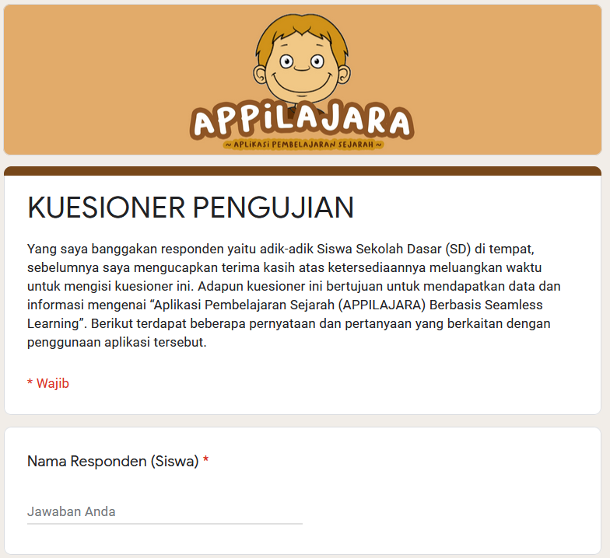

Gambar 5. Kuesioner Pengujian

Dari hasil kuesioner diatas dapat dilihat pada lampiran 14 – 27, penulis menyajikan dalam bentuk tabulasi data agar mudah untuk di analisa menggunakan skala *likert*. Adapun langkah analisis skala *likert* yaitu :

1. Mengumpulkan data
2. Menjumlahkan seluruh data
3. Pemberian Bobot
4. Hitung Persentase
5. Mengumpulkan data

Di bawah ini merupakan hasil kuesioner yang telah penulis ubah menjadi bentu tabulasi data.

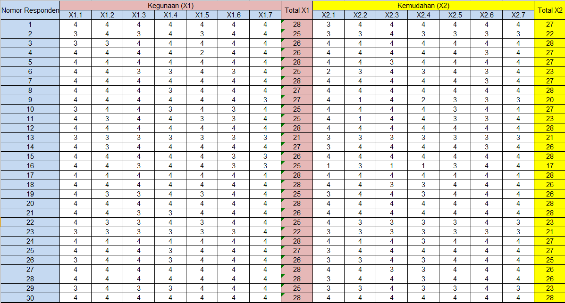

Gambar 6. Tabulasi Data Kuesioner

1. Menjumlahkan seluruh data

Setelah data sudah berhasil dikumpulkan, langkah selanjutnya yaitu mengklasifikasikannya berdasarkan jenis jawaban yang didapatkan. Contohnya jawaban sangat setuju dikumpulkan dengan responden yang juga menjawab sangat setuju. Sesudah itu kita bisa menjumlahkan masing-masing jawaban

|  |  |  |  |  |  |  |
| --- | --- | --- | --- | --- | --- | --- |
| **No.** | **KEGUNAAN** | **STS** | **TS** | **S** | **SS** | **SKOR** |
| 1. | Pernyataan 1 | 0 | 0 | 7 | 23 | 30 |
| 2. | Pernyataan 2 | 0 | 0 | 7 | 23 | 30 |
| 3. | Pernyataan 3 | 0 | 0 | 9 | 21 | 30 |
| 4. | Pernyataan 4 | 0 | 0 | 9 | 21 | 30 |
| 5. | Pernyataan 5 | 0 | 1 | 6 | 23 | 30 |
| 6. | Pernyataan 6 | 0 | 0 | 7 | 23 | 30 |
| 7. | Pernyataan 7 | 0 | 0 | 4 | 26 | 30 |
| **No.** | **KEMUDAHAN** | **STS** | **TS** | **S** | **SS** | **SKOR** |
| 1. | Pernyataan 1 | 18 | 10 | 1 | 1 | 30 |
| 2. | Pernyataan 2 | 2 | 0 | 8 | 20 | 30 |
| 3. | Pernyataan 3 | 23 | 6 | 0 | 1 | 30 |
| 4. | Pernyataan 4 | 15 | 13 | 1 | 1 | 30 |
| 5. | Pernyataan 5 | 0 | 0 | 9 | 21 | 30 |
| 6. | Pernyataan 6 | 0 | 0 | 9 | 21 | 30 |
| 7. | Pernyataan 7 | 0 | 0 | 6 | 24 | 30 |

Tabel 1. Klasifikasi Data

Keterangan :

* STS = Sangat Tidak Setuju
* TS = Tidak Setuju
* S = Setuju
* SS = Sangat Setuju
* SKOR = Total Responden

1. Pemberian bobot

Setelah seluruh data dijumlahkan, kita masih belum bisa mengolahnya. Sebab kita perlu memberikan bobot pada masing-masing jawaban. Kemudian jumlah data tadi dikalikan dengan bobot, baru seluruhnya dijumlahkan.

Bobot

* Sangat Tidak Setuju : 1
* Tidak Setuju : 2
* Setuju : 3
* Sangat Setuju : 4

Bobot ini berlaku juga ketika ada pernyataan yang membutuhkan jawaban kebalikannya dengan model TAM, dengan bobot STS = 4, TS=3, S=2, dan SS=1.

|  |  |  |  |  |  |
| --- | --- | --- | --- | --- | --- |
| **KEGUNAAN** | **STS** | **TS** | **S** | **SS** | **Total** |
| Pernyataan 1 | 0 | 0 | 21 | 92 | 113 |
| Pernyataan 2 | 0 | 0 | 21 | 92 | 113 |
| Pernyataan 3 | 0 | 0 | 27 | 84 | 111 |
| Pernyataan 4 | 0 | 0 | 27 | 84 | 111 |
| Pernyataan 5 | 0 | 2 | 18 | 92 | 112 |
| Pernyataan 6 | 0 | 0 | 21 | 92 | 113 |
| Pernyataan 7 | 0 | 0 | 12 | 104 | 116 |

Tabel 2. Perhitungan bobot data kegunaan

|  |  |  |  |  |  |
| --- | --- | --- | --- | --- | --- |
| **KEMUDAHAN** | **STS** | **TS** | **S** | **SS** | **Total** |
| Pernyataan 1 | 72 | 30 | 2 | 1 | 105 |
| Pernyataan 2 | 2 | 0 | 24 | 80 | 106 |
| Pernyataan 3 | 92 | 18 | 0 | 1 | 111 |
| Pernyataan 4 | 60 | 39 | 2 | 1 | 102 |
| Pernyataan 5 | 0 | 0 | 27 | 84 | 111 |
| Pernyataan 6 | 0 | 0 | 27 | 84 | 111 |
| Pernyataan 7 | 0 | 0 | 18 | 96 | 114 |

Tabel 3. Perhitungan bobot data kemudahan

Sedangkan jika ingin mengetahui skor maksimum, maka rumusnya adalah **jumlah responden x skor tertinggi**. Lalu untuk mengetahui skor minimum, digunakan rumus **jumlah responden x skor terendah**. Dari perhitungan ini kita bisa mengetahui **interval penilaian**.

* Skor Maksimum = 30 x 4 = 120
* Skor Minimum = 30 x 1 = 30

Untuk mengetahui rumus interval adalah sebagai berikut:

**I = 100 / Jumlah Skor**

Maka = 100 / 4 = 25

Hasil (I) = 25

Berikut ini merupakan interval dari jarak terendah 0% hingga tertinggi 100%. Berikut adalah kriteria interpretasi skor berdasarkan intervalnya.

* 0% - 24.99% = Sangat Tidak Baik
* 25.00% - 49.99% = Tidak Baik
* 50.00% - 74.99% = Baik
* 75.00% - 100% = Sangat Baik

1. Menghitung Persentase (%)

Selesai mengerjakan tahap di atas, selanjutnya yang sekaligus menjadi tahap terakhir adalah [menghitung persentase](https://caraharian.com/cara-menghitung-persen.html). Rumus untuk mengetahui indeks dalam bentuk persentase adalah **total skor dibagi total skor maksimum dan dikali 100**. Tabel dibawah ini memperlihatkan perhitungan kuesioner dengan interval dari jarak terendah 0% hingga tertinggi 100%

**Perhitungan Kuesioner Kegunaan**

|  |  |  |  |  |  |  |
| --- | --- | --- | --- | --- | --- | --- |
| **KEGUNAAN** | | **STS** | **TS** | **S** | **SS** | **Persentase (%)** |
| 1 | Menggunakan Aplikasi Pembelajaran Sejarah (APPILAJARA) meningkatkan kualitas pembelajaran yang saya lakukan. | 0 | 0 | 23,3% | 76,7% | 94,16% |
| **2** | APPILAJARA dapat di gunakan kapan saja dan dimana saja | 0 | 0 | 23,3% | 76,7% | |  | | --- | | 94,16% | |
| **3** | Menggunakan APPILAJARA meningkatkan kemampuan belajar saya. | 0 | 0 | 30% | 70% | 92,50% |
| **4** | Menggunakan APPILAJARA memungkinkan saya untuk menyelesaikan lebih banyak pembelajaran. | 0 | 0 | 30% | 70% | |  | | --- | | 92,50% | |
| **5** | Menggunakan APPILAJARA meningkatkan pencapaian pembelajaran sejarah saya. | 0 | 3,3% | 20% | 76,7% | |  | | --- | | 93,33% | |
| **6** | Menggunakan APPILAJARA membuat pembelajaran saya lebih mudah dilakukan. | 0 | 0 | 23,3% | 76,7% | 94,16% |
| **7** | Secara keseluruhan, Menggunakan APPILAJARA berguna bagi pembelajaran saya. | 0 | 0 | 13,3% | 86,7% | 93,66% |

Tabel 4. Perhitungan Kuesioner Kegunaan

**Perhitungan Kuesioner Kemudahan**

|  |  |  |  |  |  |  |
| --- | --- | --- | --- | --- | --- | --- |
| **Kemudahan** | | **STS** | **TS** | **S** | **SS** | **Persentase (%)** |
| 1. | Penggunaan APPILAJARA tidak praktis. | 60% | 33,3% | 3,3% | 3,3% | 87,50% |
| 2. | APPILAJARA mudah dioperasikan. | 6,7% | 0 | 26,7% | 66,7% | 88,33% |
| 3. | Menggunakan APPILAJARA membuat stress. | 76,7% | 20% | 0 | 3,3% | 92,50% |
| 4. | Penggunaan Aplikasi Pembelajaran Sejarah APPILAJARA tidak mudah. | 50% | 43,3% | 3,3% | 3,3% | 85,83% |
| 5. | Langkah-langkah penggunaan Aplikasi Pembelajaran Sejarah (APPILAJARA) sangat mudah untuk diingat. | 0 | 0 | 30% | 70% | 92,50% |
| 6. | Penggunaan Aplikasi Pembelajaran Sejarah (APPILAJARA) jelas dan dapat dimengerti. | 0 | 0 | 30% | 70% | 92,50% |
| 7. | Secara keseluruhan, Aplikasi Pembelajaran Sejarah (APPILAJARA) mudah digunakan. | 0 | 0 | 20% | 80% | 95% |

Dari interpretasi skor diatas, dengan menggunakan konsep analisis skala *likert* diketahui bahwa responden berada dalam kategori sangat baik. Dengan demikian, dapat disimpulkan bahwa Pelajar SD menilai dengan sangat baik dari kategori Kemudahan Aplikasi Pembelajaran Sejarah Berbasis *Seamless Learning* dari 7 total pernyataan. Dalam hal ini, penilaian responden terhadap kemudahan penggunaan aplikasi ini sangat mudah untuk digunakan.

# KESIMPULAN

1. Aplikasi Pembelajaran Sejarah Berbasis *Seamless Learning* berhasil dibangun dan sesuai dengan perancangan yang dilakukan.
2. Berdasarkan pada hasil pengujian menggunakan metode *black box testing*, Aplikasi Pembelajaran Sejarah Berbasis *Seamless Learning* ini berjalan sesuai fungsi dari setiap fitur berdasarkan kondisi masukan pada saat pengujian aplikasi dengan total 30 responden, 14 pernyataan dengan menggunakan konsep kuesioner TAM dan 5 Kuis yang telah di kordinasikan kepada salah satu Guru SD di Makassar serta sampai pada tahap analisis data hasil pengujian menggunakan analisis skala *likert* dan didapatkan hasil sangat baik pada interval 75% - 100% yang menyatakan bahwa aplikasi ini bermanfaat dan sesuai dengan kebutuhan yang diharapkan.

# UCAPAN TERIMA KASIH

Puji syukur senantiasa penulis panjatkan kehadirat Allah Subhanahu Wa Ta’ala atas berkat, rahmat, dan hidayah-Nya yang telah memberikan kesehatan dan kesempatan kepada penulis serta berterima kasih kepada kedua orang tua, keluarga, kedua dosen pembimbing, seluruh dosen dan staff terkhusus di Teknik Elektro Program Studi Teknik Komputer dan Jaringan Politeknik Negeri Ujung Pandang dan teman- teman seperjuangan dan semua pihak yang telah memberikan baik berupa bantuan moril maupun materil yang tidak dapat disebutkan satu per satu.

# REFERENSI

[1] Wikipedia. (2020). Wikipedia Ensiklopedia Bebas. Diakses dari <https://id.wikipedia.org/wiki/Aplikasi>.

[2] Dhanta, Rizky. (2009) Pengantar Ilmu Komputer. Surabaya: INDAH.

[3] Shelly, Cashman, Verman. (2009). Discovering Computers. Jakarta: Salemba Empat

[4] Dzulkarnaen, Rizal, and Ridha Kurniawan. (2019) "Jurnal Aplikasi Pengelolaan Data Pasien Di Apotek Berbasis Android." Buffer Informatika 5.2.

[5] Android, Developer. (2015). Mengenal Android Studio. Diakses dari https://developer.android.com/studio/intro?hl=id.

[6] Rizki, Sari. (2020). nesabemedia. Diakses dari <https://www.nesabamedia.com/pengertian-java/>.

[7] Wong, Lung-Hsiang & Chai, Ching & Aw, Guat. (2017). Seamless Language Learning: Second Language Learning with Social Media. Comunicar. 25. 10.3916/C50-2017-01

[8] Pelczar, j. Michael Dan E.C.S Chan (2006). Dasar-dasar Mikrobiologi. Jakarta: Penerbit Universitas Indonesia (UI_Press)

[9] Sugiyono. (2015). Metode Penelitian Pendidikan (Pendekatan Kuantitatif, Kualitatif dan R&D). Penerbit CV. Alfabeta: Bandung